Web3.0日报 | Solana市值超越PayPal

## DeFi数据

1.DeFi代币总市值：744.13亿美元

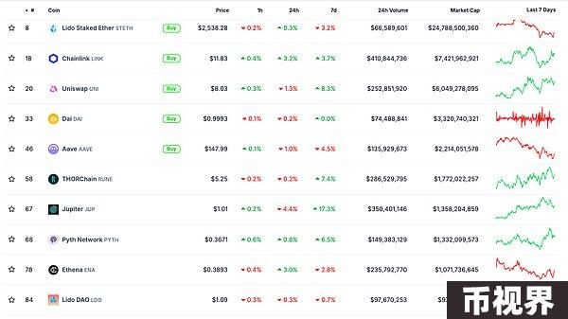

DeFi总市值 数据来源：coingecko

2.过去24小时去中心化交易所的交易量43.16亿美元

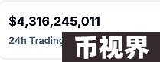

过去24小时去中心化交易所的交易量 数据来源：coingecko

3.DeFi中锁定资产：873.49亿美元

DeFi项目锁定资产前十排名及锁仓量 数据来源：defillama

## NFT数据

1.NFT总市值：27.07亿美元

NFT总市值、市值排名前十项目 数据来源：Coinmarketcap

2.24小时NFT交易量：17.18亿美元

NFT总市值、市值排名前十项目 数据来源：Coinmarketcap

3.24小时内顶级NFT

24小时内销售涨幅前十的NFT 数据来源：NFTGO

## DeFi热点

1.Solana 生态项目 Streamflow 完成新一轮战略融资

本站报道，Solana 生态项目 Streamflow 完成新一轮战略融资，John Lilic 领投，Jump Crypto、Solana Ventures、IVC、GBV、Genblock、Hypersphere、Amber、VentureDAO、T3E、Huobi 和 Primeblock，以及一批天使投资人参投。Streamflow 是一家综合性数字资产管理基础设施公司，致力于推动基于代币的经济体在链上发展。

2.Founders Fund投资DeFi平台Infinex，总筹集金额达6770万美元

本站报道，Peter Thiel的Founders Fund投资了DeFi平台Infinex的新“赞助”筹款模式，该模式将 Patron NFT 出售给风险投资家、天使投资者和社区。Infinex 称，该融资模式将 Patron NFT 出售给风险投资家、天使投资者和社区，共筹集了6770 万美元。参与此次出售的其他风险投资公司包括 Wintermute Ventures、Framework Ventures 和 Solana Ventures，以及以太坊联合创始人 Vitalik Buterin、Solana 联合创始人 Anatoly Yakovenko 和 Aave 创始人 Stani Kulechov 等天使投资者。

3.Gate.io上线Grass (GRASS)交易

据官方公告，Gate.io将于2024年10月28日22:00（UTC+8）上线Grass (GRASS)交易，并同步推出价值25,000美元限时福利活动，涵盖充值、交易、新用户专属奖励，活动将持续至2024年11月4日23:59（UTC+8）。   
活动期间，用户充值GRASS达到10美元即可参与瓜分15,000美元奖池，包括按净充值量分配的14,000美元奖励和随机抽取的10位“幸运锦鲤”额外奖励。完成GRASS交易量达100美元的用户还可参与5,000美元交易赛奖池瓜分。此外，新注册并完成身份认证的社区用户亦可通过充值活动瓜分额外5,000美元奖池。

4.Solana市值超越PayPal

本站报道，据8marketcap数据显示，Solana市值已达到836.3亿美元，过去24小时涨幅2.35%，目前已超越支付巨头PayPal（市值约为835.2亿美元），位列全球资产市值排名第252位。

5.比特币侧链MVC开启第二期开发者奖励计划

10月28日消息，据MVC (MicrovisionChain)官方推特@mvcglobal，第二期开发者奖励计划已开启，总奖池达250,000枚$SPACE。开发者应用需在2024年11月27日前上线MVC主网，并提交表格进行报名。MVC是基于UTXO架构+POW共识的比特币侧链，距今主网已上线超过一年。其具有和比特币1比1 satoshi对应的特性，为比特币带来一层的图灵完备智能合约功能。

6.Vitalik以“战时状态”抨击以太坊批评者

10月28日消息，根据加密节目The Rollup的主持人Andy引用的Kaito AI数据，“战时状态”的以太坊联合创始人Vitalik Buterin在过去七天内以1.69%的“意见领袖心智份额”位居榜首。   
Buterin最近发布长文为以太坊基金会的例行ETH出售进行辩护，强调这些销售用于支付以太坊开发人员和研究人员，以维持网络的权益证明机制，并使网络自2016年以来无中断运行。   
他还呼吁批评者们“给予一些尊重”。以太坊基金会不将所有ETH用于质押以通过收益来覆盖成本而不是出售的原因是，以太坊基金会希望避免在有争议的硬分叉事件中被迫做出“官方选择”。以太坊基金会正在探索其他质押参与方法，包括以质押的ETH形式发放赠款，使赠款接收者能够控制提取时间并保留收益。他还提到了将基金会的质押职责委托给其他组织的可能性。

## 游戏热点

1.CATIZEN：质押 CATI 和游戏资产可赚取 830 万枚 ZRC 奖励

本站报道，自 10 月 28 日起至 11 月 4 日，玩家可在 CATIZEN BOT 中将 CATI 代币和 300 级以上的猫咪游戏资产投入 ZRC 奖励池，参与为期 7 天的质押活动。CATI 代币池占奖励总额的 85%，剩余 15% 分配给猫咪资产质押者。奖励每小时结算，最高可获得价值 150 万美元的 ZRC 奖励。

2.MomoAI 发布Web3社交游戏MomoX

10月28日消息，近日，MomoAI 在香港举行的 Solana Hacker House DEMO DAY 上， 隆重发布了Web3 首款基于 Solana Blinks 的社交游戏——MomoX。据悉，MomoX 1.0 将在11月正式上线，2.0 版本将兼容 Solana Seeker。这一发布标志着MomoAI 发展进入一个新的重要里程碑。

免责声明：本站作为区块链资讯平台，所发布的文章内容仅供信息参考，不作为实际投资建议。请大家树立正确投资理念，务必提高风险意识。



